融“六美”于一体 育“有斐”之英才
——高职《大学美育》精品在线开放课程开发与实践

【摘要】2020年以来，我校与行业协会、文化机构和企业紧密合作，充分利用本地优质资源，共同开发了《大学美育》课程，成效明显。课程秉持“涵养德性，浸润心灵”的宗旨，紧扣《意见》精神，遵循美育特点和学生成长规律，将音乐之美、诗歌之美、绘画之美、建筑之美、书法之美、科技之美6大类型审美活动融于一体，开发的在线课程具有资源制作情景化、教学方式特色化、课程思政沉浸化三大特色。2021年12月首次在智慧职教MOOC学院开课，现已开课4期，累计选课人数为3.6万人+，用户使用活跃度高，应用效果好。2023年3月被列为学校“双高”建设的子项目之一，6月被认定为校级精品在线开放课程，9月被认定为省级精品在线开放课程。

一、背景
2020年10月，中共中央办公厅、国务院办公厅《关于全面加强和改进新时代高等学校美育工作意见》指出，要把美育纳入各级各类学校人才培养全过程，贯穿学校教育各学段，培养德智体美劳全面发展的社会主义建设者和接班人。明确提出“到2022年，学校美育取得突破性进展，美育课程全面开齐开足，教育教学改革成效显著，资源配置不断优化，评价体系逐步健全，管理机制更加完善，育人成效显著增强，学生审美和人文素养明显提升”的主要工作目标。
我校位于历史文化名城，拥有丰富的文化资源和艺术底蕴。为充分利用本地优质资源，提高学生的审美素养和人文素质，2020年以来，我们与本地行业协会、文化机构和企业建立了紧密的合作关系，共同开发了《大学美育》课程，成效明显。
二、做法
（一）紧扣国标，明确课程培养目标
按照《意见》有关规定，经过调研，我们明确了课程培养目标。本课程遵循美育特点和学生成长规律，引导学生弘扬中华美育精神，树立正确的审美观念，从而实现培养德智体美劳全面发展的高素质技术技能人才的目标。在准确揭示美的本质内涵的基础上，通过具体审美活动完成青年大学生审美形态和健全人格的塑造，以达到“陶养吾人之感情，使有高尚纯洁之习惯”的教育作用。
为此，我们秉持“涵养德性，浸润心灵”的宗旨，紧扣《意见》精神展开课程建设。2020年，学校成立了大学美育教研室，将《大学美育》课程纳入各专业人才培养方案；2021年，首次在智慧职教MOOC学院开课；2022年，入选国家职业教育公共服务平台；2023年，被列为学校“双高”建设项目中的子项目之一。经过三年来的建设，落实了美育课程开设的刚性要求，构建了以学生发展为中心的教学模式，探索了“面向人人”的美育教学活动，帮助学生不断增强文化主体意识，树立文化自信。
（二）内培外引，打造一流课程团队
《大学美育》是一门新设课程，也是一门综合性很强的课程，对师资队伍要求较高。跟大多数高职院校一样，学校专门师资短缺，难以实现面向全校学生统一授课的目标。为解决师资短板，学校采用“内培外引、专兼结合”的方式，一是统筹整合校内相关专业教师；二是积极引进美育相关专业教师，近三年引进博硕士8人；三是聘请本地行业协会、文化机构和企业专家作为兼职教师。该教研室现有校内教师26人，校外兼职教师6人，基本上满足了教学需要。
2021年6月，为建设精品在线开放课程，我们组建了一支结构合理、素质优良的在线开放课程建设团队。
1.课程团队结构合理。团队现有7名成员，由4名副教授、1名讲师、2名助教组成,其中博士1人、硕士4人；有5名“双师型”教师。在全国职业院校信息化教学比赛、微课比赛，湖南省职业院校教师职业能力比赛中多次获奖。
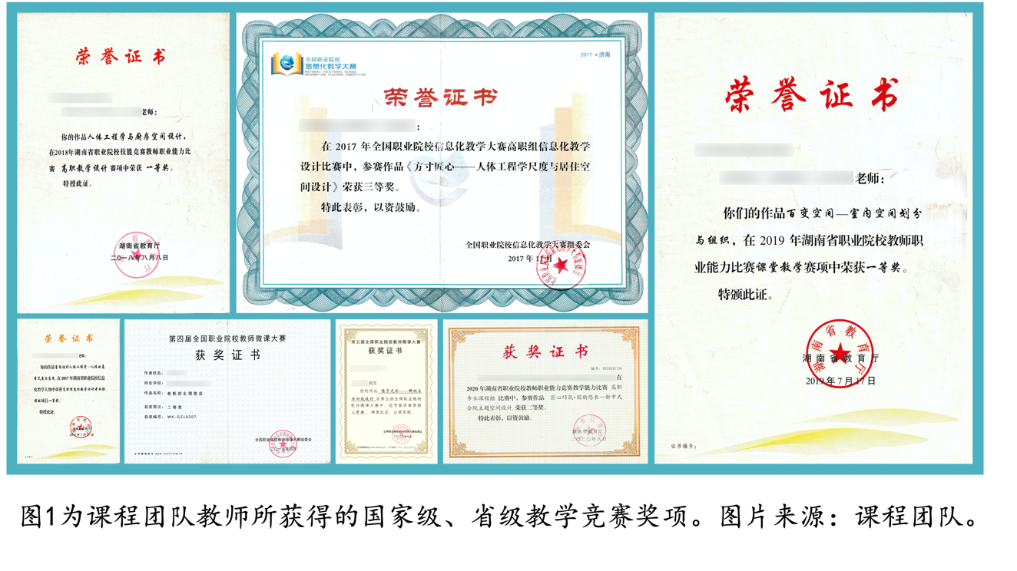
3.团队成员素质优良。团队教师教学经验丰富，改革意识强，信息化素养高。近五年，课程团队获得全国职业院校信息化教学比赛三等奖1项、微课比赛二等奖1项、三等奖1项；省职业院校教师比赛一等奖3项、二等奖1项、三等奖2项（见图1）；指导学生获得全国大学生艺术展演一等奖1项，省大学生艺术展演等省级比赛一等奖2项、二等奖4项、三等奖7项。课程团队主持省市厅级教科研项目16项，发表核心期刊论文8篇，教研教改论文30余篇。
3.团队主要成员在专业领域有一定影响力。课程负责人系教育部中西部高校青年骨干教师国内访问学者、省青年骨干教师、省美术家协会会员、省油画学会理事；团队成员还有中国书法家协会会员、市书法家协会副主席，省级协会副主任委员、市级学会副会长，市文艺评论家协会副主席，高级室内装饰设计师等。
（三）自主设计，开发课程在线资源
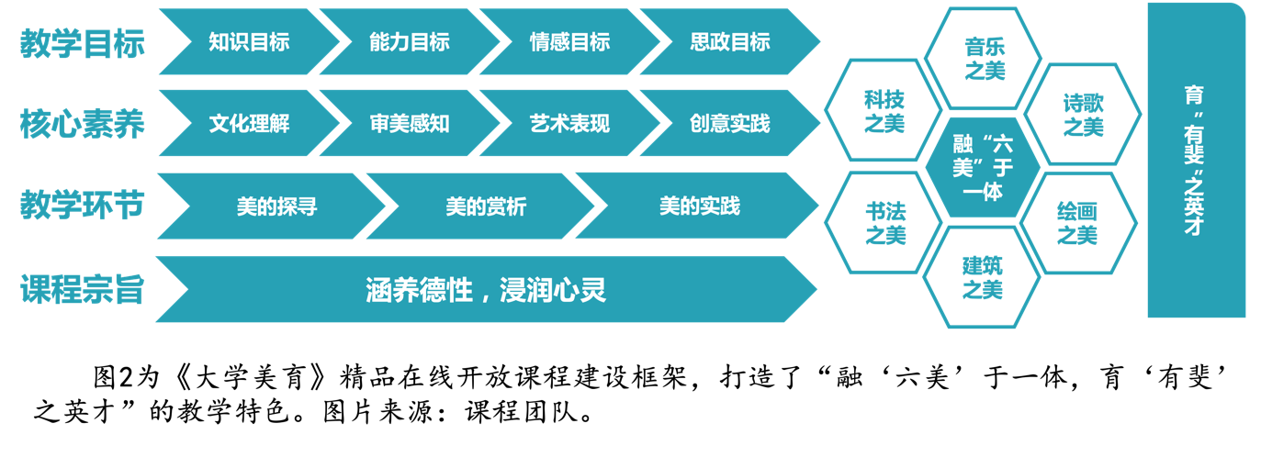
1.系统优化课程内容。将教学内容系统优化为“诗意与追求：大学美育”“感知与体验：审美活动”等9个章节，将音乐之美、诗歌之美、绘画之美、建筑之美、书法之美、科技之美6大类型审美活动融于一体。各个章节均按照“美的探寻”“美的赏析”“美的实践”3个教学环节来进行学习与体验。“美的探寻”“美的赏析”环节讲述美的具体内涵、表现形式和美育价值，激发学生心中爱美的情感；而“美的实践”环节主要是发挥学生主体作用，培养学生自主感悟美、创造美的能力，最终达到以美育人、以美化人、以美培元的目的（见图2）。
2.科学规划课程资源。一是所有资源必须体现课程思政要求。美育的感染力让课程思政发挥润物无声的作用。课程设计了知识、能力、情感、思政四个维度的课程教学目标，并将思政目标贯彻落实到每个章节的知识节点。如自主开发的第八章“探索与求真：科技之美”从科技美的角度使学生获得思想启迪和情感体验，从而陶冶高尚的道德情操。二是所有资源必须以多元化方式呈现。课程现有资源163个，其中视频资源60个、动画/虚拟仿真类资源22个、音频13个、文档77个、图文13个、作业37个、测验8个、附件作业7个；视频、虚拟仿真、动画类资源占比36.8%（见图3）。在此基础上，逐步完善教学资源，每期内容更新率达20%以上。
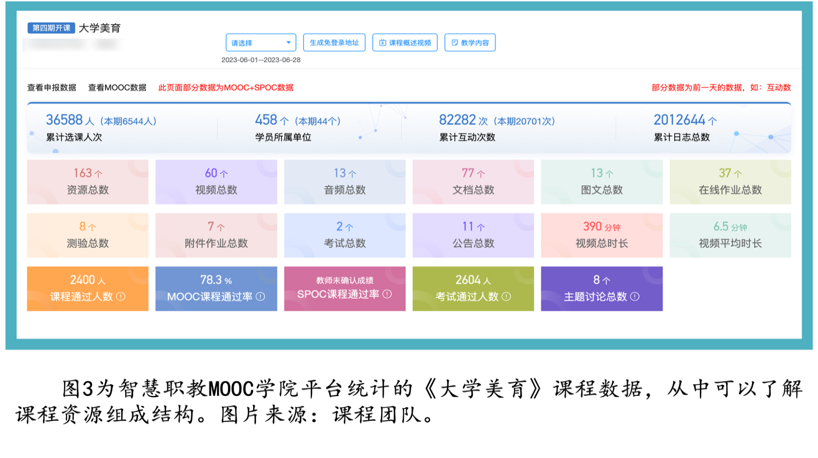
3.自主开发课程资源。依据在线开放课程“能学、辅教”的建设要求，课程团队自主设计和开发了所有课程资源。基于课程内容为各章节知识节点配套了微课视频、微课课件、微课教案、虚拟仿真、音频、动画、作业和检测等数字化资源，与微课教学内容呼应，起到了巩固、辅助、拓展等作用。采用巧妙的构思，融合自然美景和众多经典艺术作品精心开发课程资源，使在线课程的学习过程就是美的熏陶过程，彰显美育课程特色。将大部分教师授课场景搬到本地著名的自然和人文环境中，还遴选了一批优质720VR全景虚拟资源，并由主讲教师做导览，学生扫码即可饱览全国优质美育资源（见图4-6）。
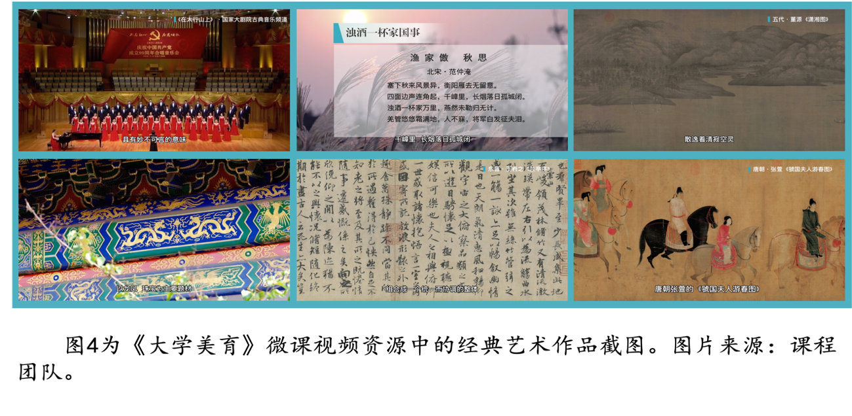
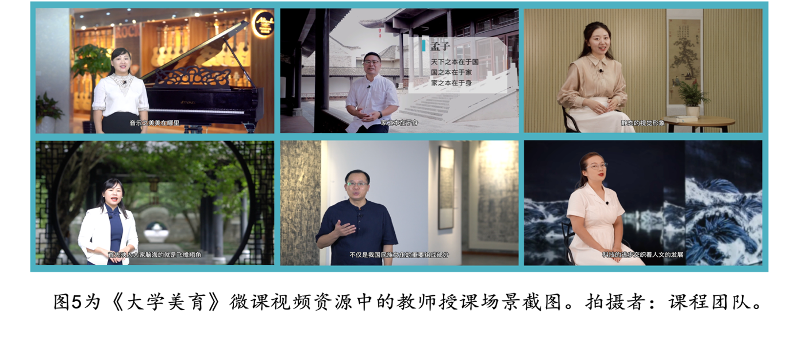
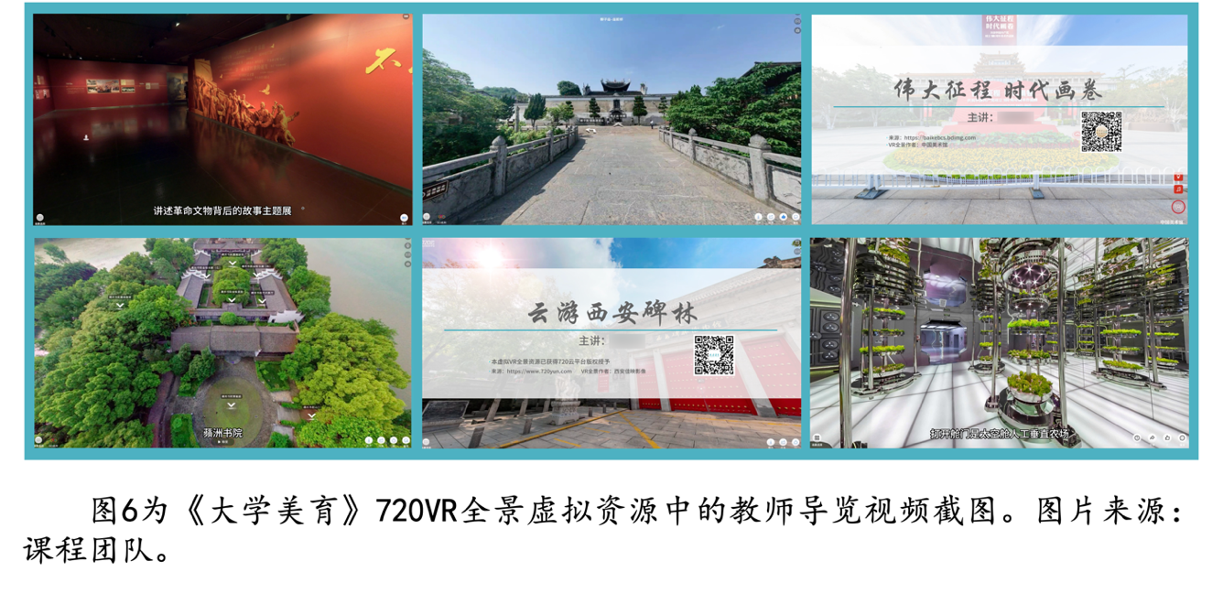
（四）强化管理，保障课程资源应用
1.在线课程管理制度和机构健全。学校出台了在线课程教学管理办法，对课程选用、教学、评价、督导和学分认定等进行规范，做到线上与线下课程教学同管理、同要求。还制定了支持在线课程建设和实施的激励制度，设立专项经费对精品课程建设项目予以立项资助，能为课程建设提供相应的条件保障；有专门管理机构，能及时有效地进行跟踪管理。
2.重视版权与知识产权。课程团队在资源开发过程中，严防侵权违规现象，所引用的720VR全景虚拟资源已与平台签署内容授权合作协议，其余资源引用均注明了来源，并在各章节最后一个微课片尾予以致谢。同时，严格按照有关规定选用教材。配套教材为学校自主开发的校本教材，由上海交通大学出版社出版。所有资源引用规范，符合教学需求。
3.科学合理组织教学。通过问卷调查显示，76.7%的学生喜爱流行文化，对传统文化艺术了解不深，审美浮于表面。为此，课程团队优化重构课程内容，加快建设数字资源，开展线上线下相结合的混合式教学，有效解决了以上问题。
（五）科学评价，创新课程教学模式
本课程以学生为主体，线上课程侧重构建横向的美育知识体系框架，着力提升文化理解、审美感知能力；混合式教学侧重于打造纵向的美感体验和美育实践课堂，着力培养学生具备一定程度的艺术表现、创意实践能力。
1.构建全过程考核评价体系。线上学习考核评价。过程性考核占80%(资源完成率40%、在线作业10%、附件作业10%、测试10%、主题讨论10%)，综合考试20%。混合式学习考核评价。在校学生考核评价采取线上线下结合、过程评价与结果性考核相结合的多元化考核方式。注重过程性投入、强调参与度评价权重，促进自主性与协作式学习。在线课程学习占总成绩60%，线下过程评价占总成绩30%（小组合作5%、艺术表现10%、创意实践10%、课后拓展活动5%），结果性考核占总成绩10%。结果性考核类型为作品展示，学生提交自主创作的绘画、书法、诗歌朗诵、歌曲演唱等类型作品(任选其一)，并提交不低于300字的创作心得。
2.探索了“三环四点”线上教学模式。本课程注重面向校外学习者提供科学完整的线上教学活动。学习者参考课程导学中的自主学习指南，在学完“美的探寻”“美的赏析”“美的实践”后，参与在线讨论，分享美育实践成果，通过在线测试以及对照教学目标，检验学习效果。形成了美的探寻、赏析、实践三环节和互动讨论、分享、测试、检验四要点的“三环四点”的线上教学模式。
3.创新了“两线三段”混合式教学。面向在校学生通过智慧职教MOOC学院和职教云SPOC平台开展混合式教学，实现教与学全过程的信息采集。课前“美育初探”线上自主学习课程资源，提升文化理解、审美感知能力；课中线下开展“美感体验”“美育实践”小组合作学习，进一步加深和巩固文化理解、审美感知，激发学生艺术表现和创意实践能力；课后参与测试检验学习效果，鼓励学生积极参与艺术社团活动，去美术馆、博物馆等美育场所参观，将课后拓展活动纳入了学分管理。形成了线上线下融合，课前线上感知、课中线下合作、课后拓展活动的“两线三段”的混合式教学模式（见图7）。
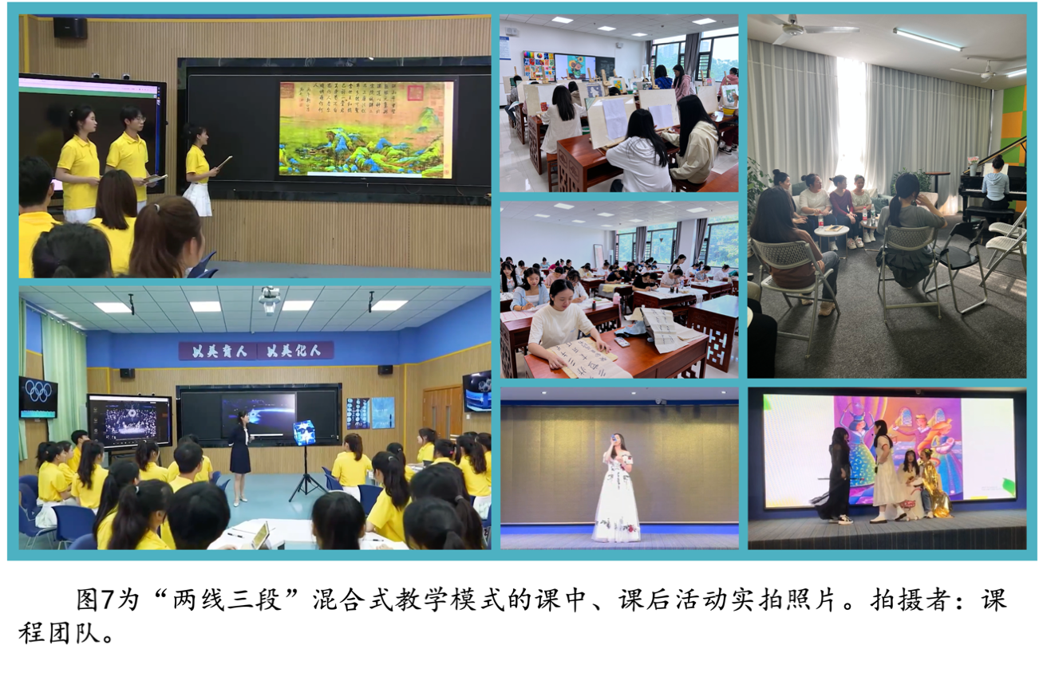
三、成效
（一）课程建设特色明显
一是资源制作情景化。微课视频内容注重故事性、地域性，表现形式注重情景化、影视化，以自然、人文环境作为授课场景，精心遴选720VR全景虚拟资源，从地方到全国，让陈列在大地上的文化艺术遗产有机融入课程资源，带领学生触摸中华文化脉络。二是教学方式特色化。探索创新了“三环四点”线上教学模式、“两线三段”混合式教学模式，有效发挥了线上课堂“端对端”教学的灵活性和线下课堂“面对面”教学的深入性和实践性所形成的双重优势，形成了一个完整、有效的美育教学全流程。三是课程思政沉浸化。美育的感染力让课程思政发挥“润物无声”的作用。自主开发的“探索与求真：科技之美”一章，从人文、工学、农学、医学等层面多维度解析美存在的形式，激发学生对社会和自身职业的认同感，使学生获得思想启迪和情感熏陶。
（二）课程建设成效明显
一是学生学习效果明显。学生反馈：课程内容充实，资源制作精良，讲解生动易懂。培养了学生追求诗意生活的意识，激发了感知美、欣赏美、创造美的兴趣。校外教师反馈：采用混合式教学，将在线课程与课堂教学相结合，线下师生深入互动，学生积极参与美育实践，学习兴趣普遍提升，教学效果好。据职教云平台成绩统计显示，在参与在线测试的学生中，91.7%的学生达到了优秀等级；5.6%的学生达到了良好等级；合格率为99.7%。二是教师教研教改初显成效。通过开发精品在线课程，实现同步课堂和资源共享，快速有效补齐了师资短板。通过共同开发课程资源，团队教师教育教学能力逐步提升。团队教师立项并结题省市厅级美育教研课题5项，《美育课程》在2022年湖南省职业院校教师职业能力竞赛中获得三等奖。学生参与文化艺术活动积极性高，在湖南省大学生公共艺术类比赛中获得一等奖1项、二等奖1项、三等奖3项（见图8）。
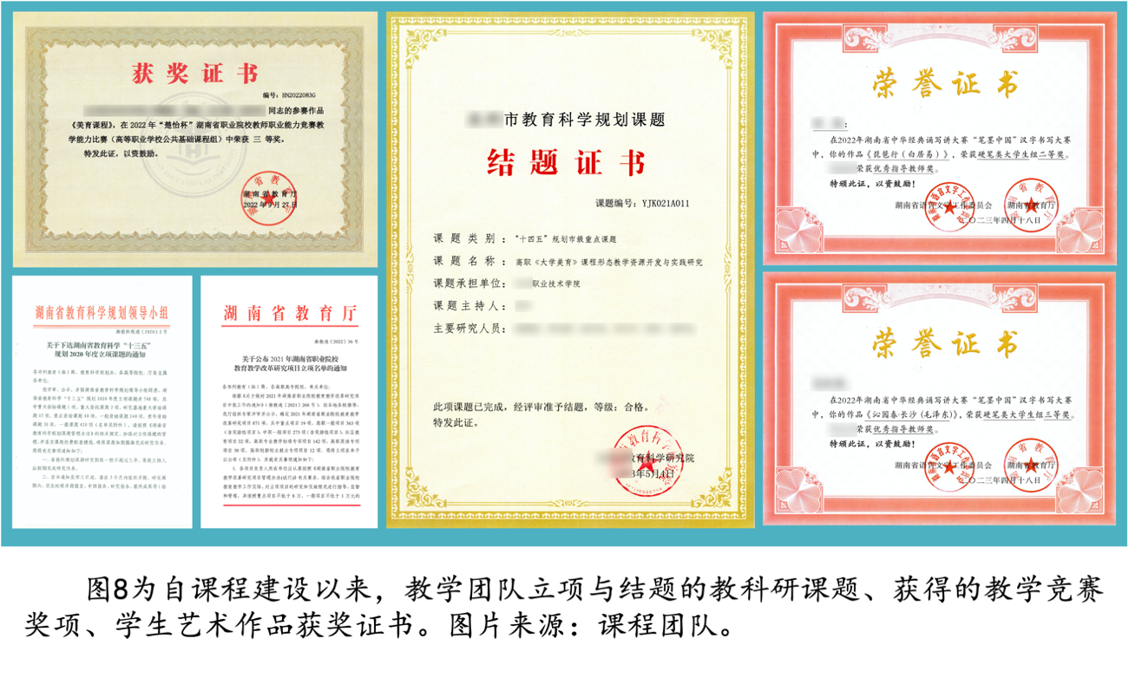
（三）课程示范作用明显
一是社会影响力大。截至2023年9月，已完整开设4期，累计选课人数为3.6万人+，互动次数8.2万次+，日志总数201万次+，学员所属单位458个，SPOC使用学校16所，用户使用活跃度高，应用效果好（见图9）。二是示范引领作用显著。目前，本课程是国家职业教育智慧教育平台入选的唯一一门《大学美育》在线开放课程，位列美育类课程榜首；学员所属单位来自25个省份和直辖市；课程负责人在2022年湖南省高职美育教育培训开幕式上发言，分享课程建设经验，社会反响好（见图10）。2023年3月本课程被列为学校“双高”建设项目中的子项目之一；2023年6月认定为校级精品在线开放课程；2023年9月认定为省级精品在线开放课程。
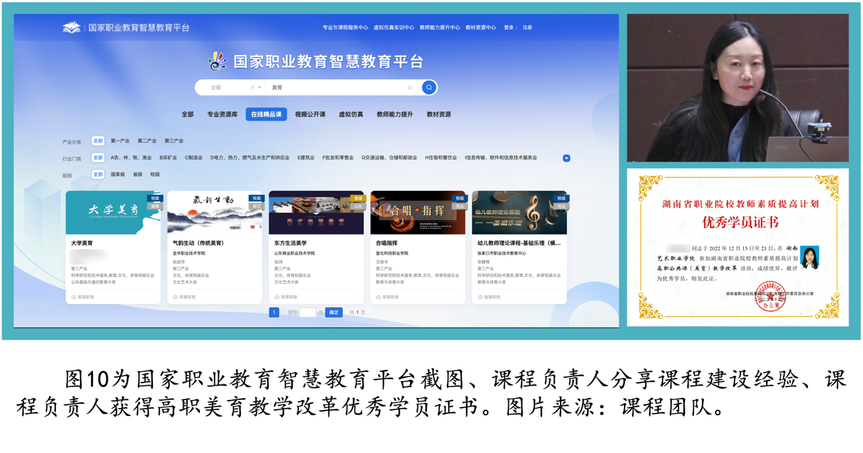
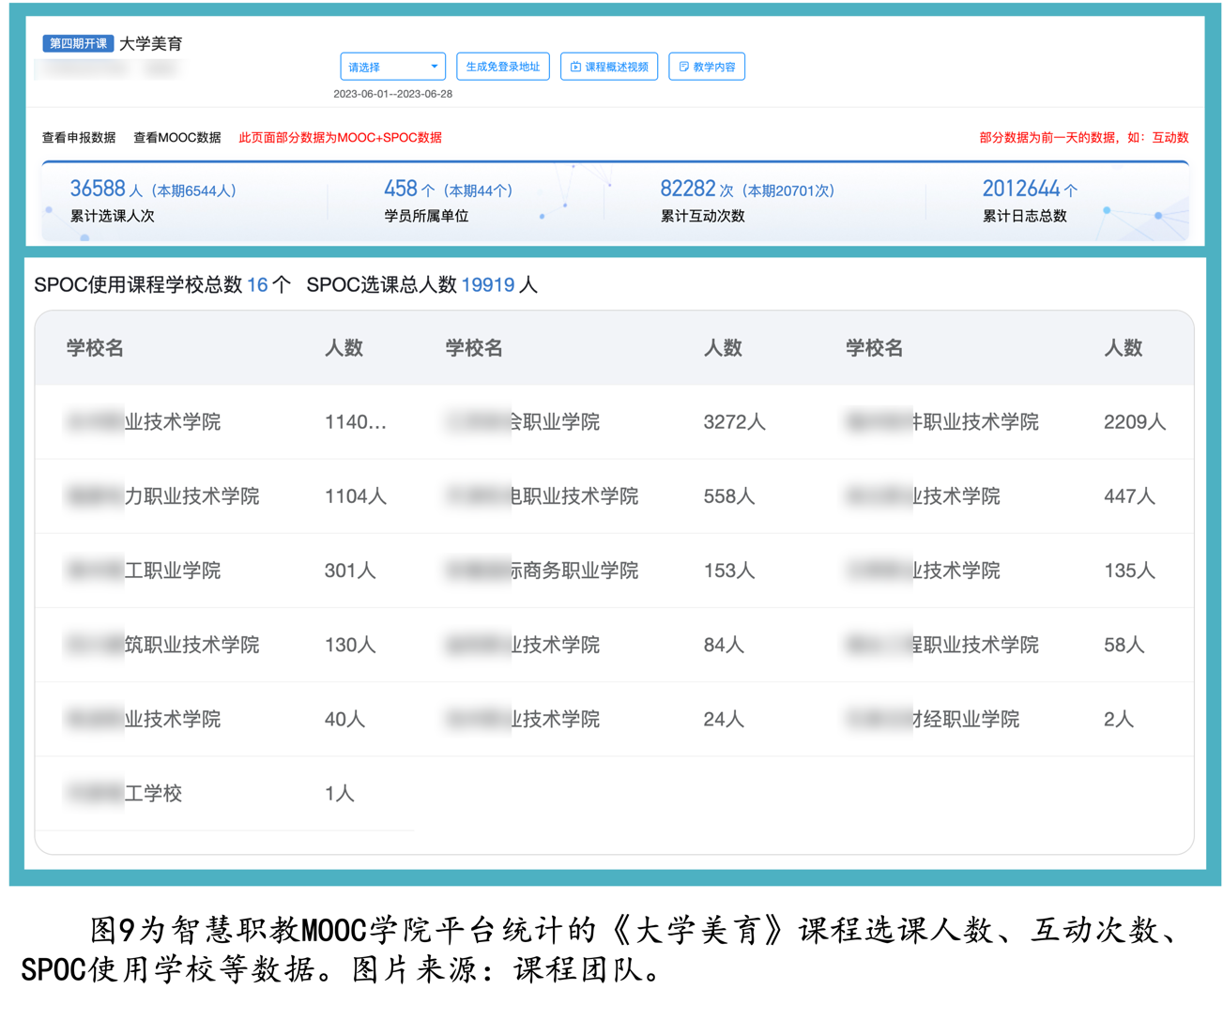

四、探讨
1.持续推进大学美育教学改革。改革永远在路上。要提高职业教育适应性，必须坚持不懈地进行教学改革。《大学美育》的资源需要持续更新，配套教材需要开发，教师能力需要不断提升，改革实践一直要坚持。
2.加大职业院校美育研究力度。《大学美育》与其他美育类课程的关系，有必要进一步厘清其间的联系与区别；在职业教育快速发展的当下，如何提高美育对职业院校学生成长的作用，都需要进一步探讨。
3.进一步加大信息技术的运用。互联网+时代，如何更有效地将信息技术运用于大学美育课程建设，切实提高课堂教学实效，是一道没有终点的课题，尤其是在运用实践的具体方式方法上，还有许多问题值得探究。

